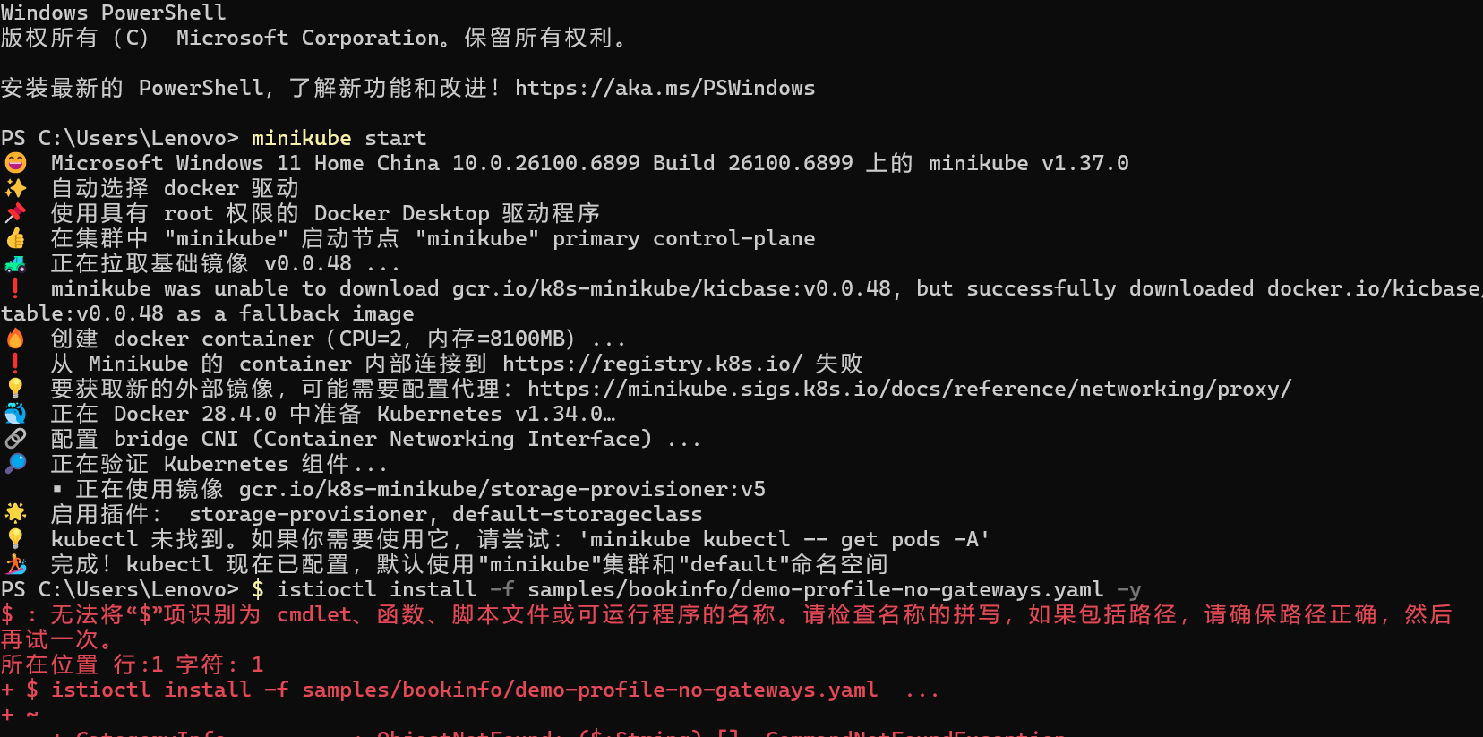

**文本

AI 生成的内容可能不正确。**

**文本

AI 生成的内容可能不正确。**

**文本

AI 生成的内容可能不正确。**

**文本

AI 生成的内容可能不正确。**

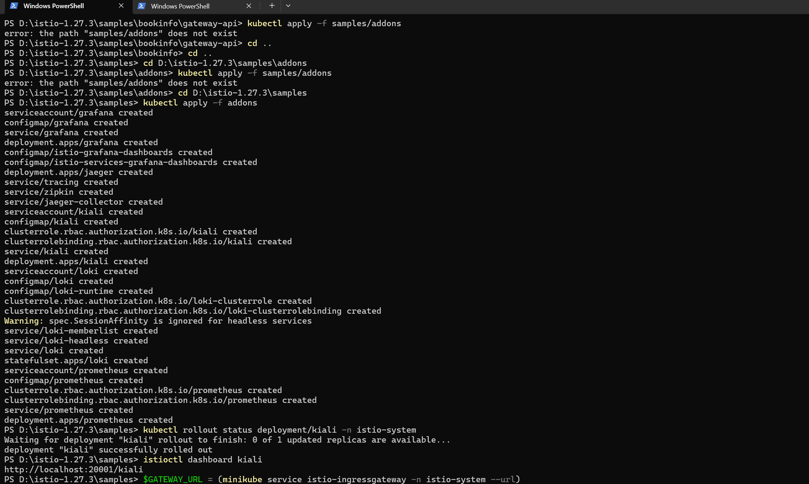

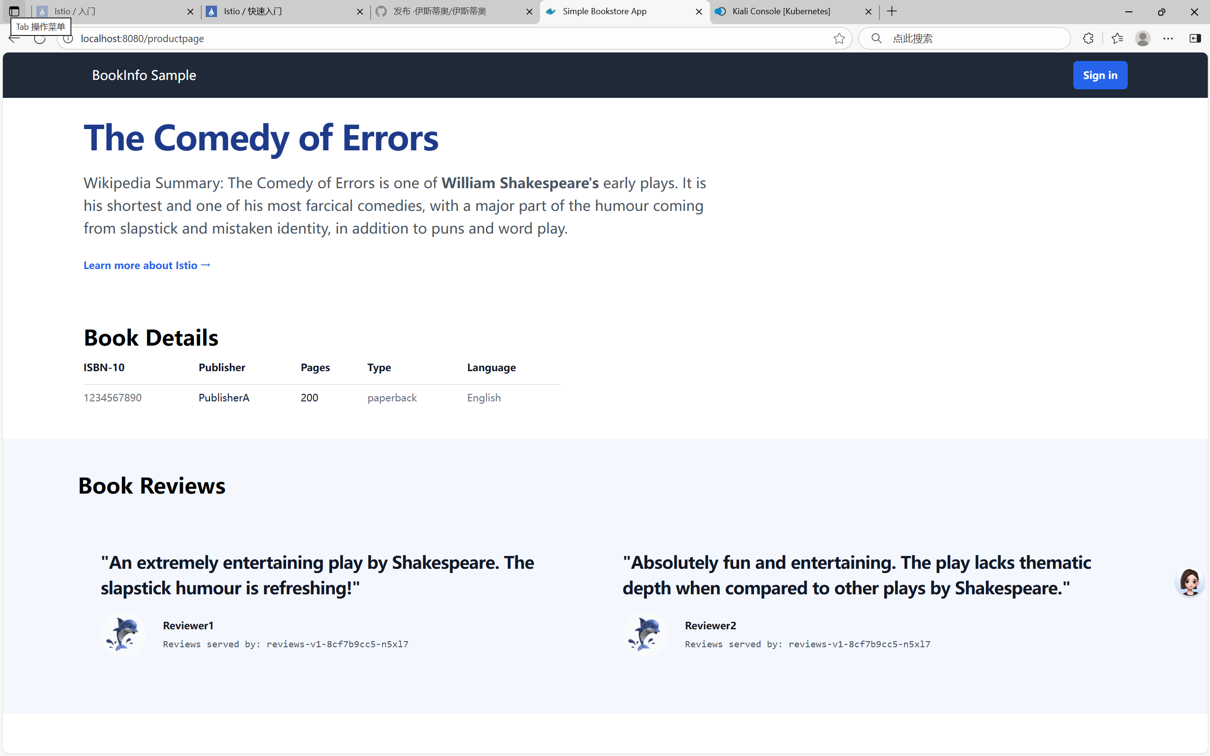

**图形用户界面, 应用程序, Word

AI 生成的内容可能不正确。**

**This experiment requires the terminal to use the CD command to find the corresponding directory first before downloading the corresponding content and proceeding with the next operations.**